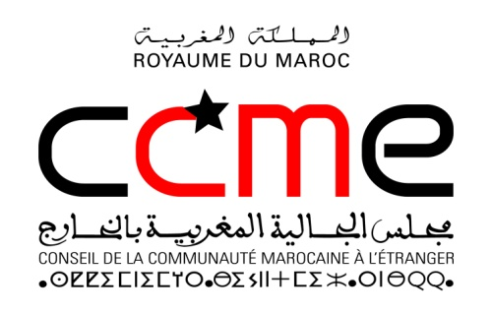
بلاغ صحفي
المغاربة في إسبانيا وإيطاليا: تحديات الأزمة
يوم 7 يونيو 2012
ينظم مجلس الجالية المغربية بالخارج يوم الخميس 7 يونيو 2012 بالمكتبة الوطنية للمملكة المغربية بالرباط، ندوة حول موضوع: المغاربة في إسبانيا وإيطاليا: تحديات الأزمة.
تُعتبر أوروبا من بين المناطق الأكثر تأثرا من تبعات الأزمة الاقتصادية العالمية، وشهدت تزايد عدد العاطلين عن العمل: فبينما كان عدد العاطلين يقترب من 34 مليون شخص في خريف 2008، تجاوز هذا الرقم خلال منتصف سنة 2011 الـ44 مليون شخص؛ في هذا السياق أصبحت كل من إسبانيا وإيطاليا، وهما دولتان حديثتان للهجرة، معنيتين بصفة خاصة بتداعيات هذه الأزمة.
يشكل المغاربة إحدى أهم الجاليات الأجنبية في إسبانيا وإيطاليا، بحوالي 800 ألف شخص موجود بشكل قانوني في إسبانيا، و600 ألف في إيطاليا. سجلت البطالة بإسبانيا في صفوف الجالية المغرب أعلى نسبة بين الجاليات الأجنبية ب 50.7%، حيث انتقل عدد المهاجرين المغاربة العاطلين عن العمل من 42600 رجل و31300 امرأة سنة 2007، إلى 183000 رجل و99400 امرأة. وكان 123 ألف مهاجر مغربي و65 ألف مهاجرة مغربية في حالة بطالة لأزيد من سنة خلال 2011.
وفي إيطاليا أيضا تأثرت الجالية المغربية بشكل كبير جراء الأزمة الاقتصادية مقارنة مع باقي الجاليات المهاجرة. حيث انتقل معدل العمل في صفوف الرجال من 79.3% سنة 2008 إلى 75.2% سنة 2009، بينما انتقل هذا المعدل في صفوف النساء من 27.8% سنة 2008 إلى 23.7% سنة 2009.
يمكن تفسير هذا الارتفاع الكبير في معدل البطالة في صفوف المهاجرين والمهاجرات، بكون غالبيتهم تزاول مهنا غير مؤهلة تكون دائما على شكل أعمال يدوية وموسمية؛ بحكم اشتغالهم على وجه الخصوص في قطاعات تأثرت بشكل كبير وتضررت جراء الأزمة الاقتصادية كالبناء والفندقة والمطاعم والقطاع الفلاحي والتجاري.
تعتبر الوظيفة الوقتية، والقيود الاقتصادية والميزانية، وإعادة النظر في سياسات الهجرة من العناصر التي تزيد من هشاشة المهاجرين، وتجعلهم في بعض الأحيان يفقدون مكتسباتهم مما يدفعهم إلى الوضعية غير الشرعية، كما تُعرّضهم أيضا للممارسات التمييزية والعدائية.
تقترح هذه المبادرة تمكين مختلف الفاعلين في مجال الهجرة المغربية، سواء في المغرب أو في اسبانيا وإيطاليا، تقييم حصيلة الآثار الاجتماعية والاقتصادية للأزمة على المهاجرين، وستحاول بلورة رؤية تركز على الآليات الممكنة والاستراتيجيات الواجب اتباعها.

الاتصال الصحفي: حنان المزيلي
الهاتف: 00 212 (0) 6 69 016 502 / 00 212 (0) 35 567 165
البريد الإلكتروني: hmazili@gmail.com
www.ccme.org.ma/ar

